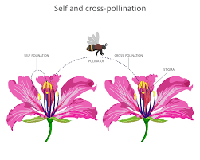
Mål biologi åk 6
Befruktning och fortplantning

När vi har arbetat med detta arbetsområde ska du:
- Kunna förklara med exempel hur förökning går till, både med och utan hanar och honor.
- Kunna berätta om skillnaden mellan befruktning utanför kroppen och inne i kroppen.
- Känna till hur barn blir till.
- Veta mer om människans könsorgan.
- Kunna ge exempel på hur kroppen förändras i puberteten.
- Veta mer om barns rättigheter.

Undervisning
Gemensamma genomgångar och diskussioner
Film
Instuderingsfrågor
Arbete med ämnesspecifika ord och begrepp
Systematiska undersökningar

Ämnesspecifika begrepp:
befruktning, embryo, finne, fortplantning, identitet, inre befruktning, kloning, könsorgan, mens, moderkaka, målbrott, penis, pubertet, samlag, slida, spermie, svettas, yttre befruktning, ägg

